УПРАВЛЕНИЕ ОБРАЗОВАНИЯ И МОЛОДЕЖНОЙ ПОЛИТИКИ АДМИНИСТРАЦИИ БЛАГОДАРНЕНСКОГО ГОРОДСКОГО ОКРУГА

СТАВРОПОЛЬСКОГО КРАЯ

МУНИЦИПАЛЬНОЕ УЧРЕЖДЕНИЕ ДОПОЛНИТЕЛЬНОГО ОБРАЗОВАНИЯ

«ДОМ ДЕТСКОГО ТВОРЧЕСТВА»

356420, Ставропольский край, город Благодарный, улица Первомайская, 48

Тел/факс 8 (86549) 2-21-60, е-mail: [ddtblag@mail.ru](mailto:ddtblag@mail.ru)

**Мастер – класс**

**«Рисуем портрет девушки»**

Автор - составитель Соколова Светлана Николаевна,

педагог дополнительного образования

Мастер - класс проведен 2021 года

**Цель мастер-класса**

- Познакомить учащихся с конструкцией головы человека, пропорциями человеческого лица

- познакомить учащихся с особенностями графического портрета.

- развивать понимание того, что в портретном изображении должен выражаться характер и внутренний мир человека.

**Задачи мастер-класса:**

-воспитывать интерес к человеку, умение находить красоту, гармонию, прекрасное во внутреннем и внешнем облике человека; активизировать познавательный интерес к творчеству и созиданию.

***-***изучить пропорции и мимику лица, приемы изображения головы человека, формировать умение найти координатные (опорные) точки лица, обучить технике рисования графическими средствами.

***-*** развивать наблюдательность, зрительную память, глазомер.

**Ожидаемые результаты мастер-класса:**

- Знать о средствах выразительности, используемых автором для передачи внутреннего мира героев, технике рисования графическими средствами.

- Знать различные жанры искусства, средства выразительности, технику рисования графическими средствами, что в портретном изображении должен

выражаться характер и внутренний мир человека.

- Различать портрет от других жанров искусства, умение изображать голову человека

**Вид занятия:** эвристическая беседа, практическое занятие.

**Ход мастер – класса:**

1. Когда вы были совсем маленькими, то ваши рисунки с изображением человека полностью соответствовали этой детской песенке. Прошло много лет, и теперь с этой задачей , я надеюсь, вы справляетесь гораздо лучше. А как называется жанр, в котором главным объектом изображения является человек? (портрет)
2. Так что же такое портрет. Вспомним значение этого слова . Портрет - изображение  облика человека. Кроме внешнего сходства портрет запечатлевает духовный мир не только изображаемого человека, но и художника.
3. Эпиграфом к нашему мастер – классу возьмем строки из стихотворения Н.Заболоцкого.

Любите живопись, поэты!

Ведь ей единственной дано  
Души изменчивой приметы

переносить на полотно.

1. Для выполнения картин художник рисует много эскизов, набросков, рисует он их карандашом. Карандашные работы, конечно, не передают нам целостности картины, это лишь подготовительный материал для творчества мастера. Достаточно долго карандашный рисунок являлся вспомогательным для творчества художника и лишь относительно недавно он стал самостоятельным видом искусства – графикой . Графический портрет - это отдельный вид искусства. Целью нашего урока является выполнение именно графического портрета.
2. Давайте подумаем, легко ли рисовать человека и что необходимо знать, чтобы научиться рисовать портрет?
3. Какова форма головы? Как изобразить объем головы? Как правильно расположить на лице глаза, нос и рот? Как сделать так, чтобы портрет был похож на изображаемого человека? Как передать эмоции на лице?
4. Хотите научиться рисовать портрет человека? Давайте учиться.
5. У слова «конструкция» несколько значений, но сегодня нас интересует только одно. Конструкция — строение, устройство, взаимное расположение частей какого-либо предмета.
6. Рассмотрим конструкцию, то есть устройство головы. Голова состоит из черепной коробки и лица. Теперь мы сделаем первый шаг к поиску пропорций. Пропорции – это соотношения частей, составляющих одно целое. Лицо человека имеет симметричные детали, а значит нам для построения лица необходима еще одна важная линия. Какая? Вертикальная, которая разделит очертания головы пополам. Эта линия называется срединной.
7. ВЫВОД: лицо симметрично.
8. На лице можно выделить следующие линии. Отметим эти линии на лице. Это линии волос, бровей, глаз, основания носа, рта. Лицо рисовать довольно сложно. Для этого надо хорошо знать математику и правила рисования.

1 правило рисования . Условно лицо можно разделить на три части: от начала волос до линии бровей, от линии бровей к концу носа и от конца носа к подбородку.

2. Линию глаз можно поделить на пять одинаковых частей, из которых вторую и четвёртую занимают глаза.

3. Расстояние между глазами примерно равно длине глаза.

4. Длина губ равна расстоянию от середины одного глаза до середины другого.

5. Ширина носа равняется длине глаз, а рот немного шире носа.

6. Верхний край уха расположен на уровне бровей, нижний — на уровне основания носа.

Эти правила рисования пригодятся при выполнении графического портрета.

Но художнику недостаточно только правильно соблюсти пропорции. Ему необходимо изобразить индивидуальные черты лица, характера, красоту, которой наделен каждый.

Человек выражает на своем лице различные эмоции. При этом двигаются мышцы глаз, рта, бровей.

**12.Физкультминутка**

Встаньте , пошагаем по дорожке.

Встретили друга, поздоровайтесь с ним (одной рукой, затем другой).

Друг угостил вас лимоном (без слов покажите друг другу, какой он кислый).

Вы обиделись – (покажите мимикой лица обиду).

Друг дает вам цветок – вы удивились (покажите мимикой лица удивление).

Улыбнитесь друг другу.

Мы с вами теперь имеем знания, осталось применить эти знания на практике. Вы рисуете в альбомах, я - на доске. Будем голову человека рисовать в анфас , то есть, когда он смотрит прямо.

**Практическое занятие :**

1. нужно нарисовать прямоугольник 10 см на 14 см. Нужно разделить высоту на 7 частей (по 2 см). Пронумеровать линии от 1 до 8. Разделить ширину напополам.

2. Далее определимся с формой головы. Она бывает разных типов. Рисуем выбранную форму головы в прямоугольнике.

3. Проводим дополнительную линию глаз (между 4 и 5 линией). Делим полученную линию на 5 равных частей (по 2 см). Рисуем глаза двумя дугообразными линиями.

4. Расстояние между глаз равно глазу. Проверяем.

5. Рисуем глаза: глаз состоит из цветной радужной оболочки и зрачка. Закрашиваем зрачки. Чтобы глаза не были вытаращенными, прикроем зрачки веком.

Рисуем верхнее веко, на котором располагаются ресницы. Ресницы рисуем в направлении от носа. Рисуем нижнее веко. Рисуем ресницы.

6. Над глазами находятся брови, нарисуем их. Форму придумайте сами. Закрасим их в направлении от носа.

7. Рисуем нос. Если научимся рисовать нос – научимся рисовать человека.

Проводим горизонтальную линию на 3 линии (кончик). От бровей ведем две параллельные линии переносицы, слегка расходящиеся к кончику носа. Рисуем крылья носа дугообразными линиями. Дугообразными линиями рисуем ноздри. Основание носа равно ширине глаза.

8. 2-я линия – линия рта. Уголки рта находятся под зрачками. Проводим линии от зрачков вниз. Форма губ разная. Не забываем про улыбку, значит, уголки губ подняты вверх. От середины двумя дугообразными линиями влево и вправо рисуем верхнюю губу. Дугообразной линией рисуем нижнюю губу. Закрашиваем. Верхняя губа темнее, нижняя – светлее, т.к. на неё падает свет.

9. Рисуем надгубные складки.

10. .Выделяем мягким карандашом: брови, ресницы, зрачок, ноздри, линию рта.

11. Обозначаем дугообразной линией лицо.

12.Рисуем волосы. Волосы красиво обрамляют голову и начинаются на 7 линии

13. Рисуем шею. Шея является опорой для головы. Перед началом рисования нужно определить высоту шеи и её отношение к высоте и ширине головы.

Если кто- то чего не запомнил, то можете обратиться к таблице

**Таблица :**

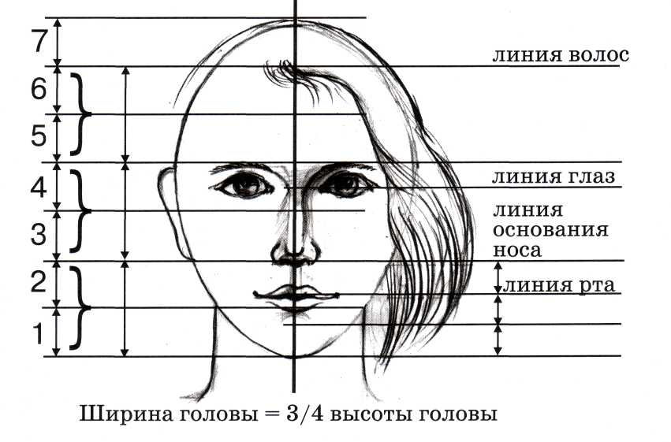

**Итог мастер-класса:**

Давайте посмотрим, что у нас получилось. Очень приятно, что на большей части ваших рисунков - улыбающиеся лица, что выражает ваше позитивное отношение к миру.

**Рефлексия**

Кому наш мастер-класс понравился – улыбнитесь.

Я вижу ваши улыбки, значит, урок достиг своих целей. Спасибо за улыбки.

**(видео педагогического рисунка Соколовой Светланы Николаевны прилагается «Выполнение портрета девушки»)**